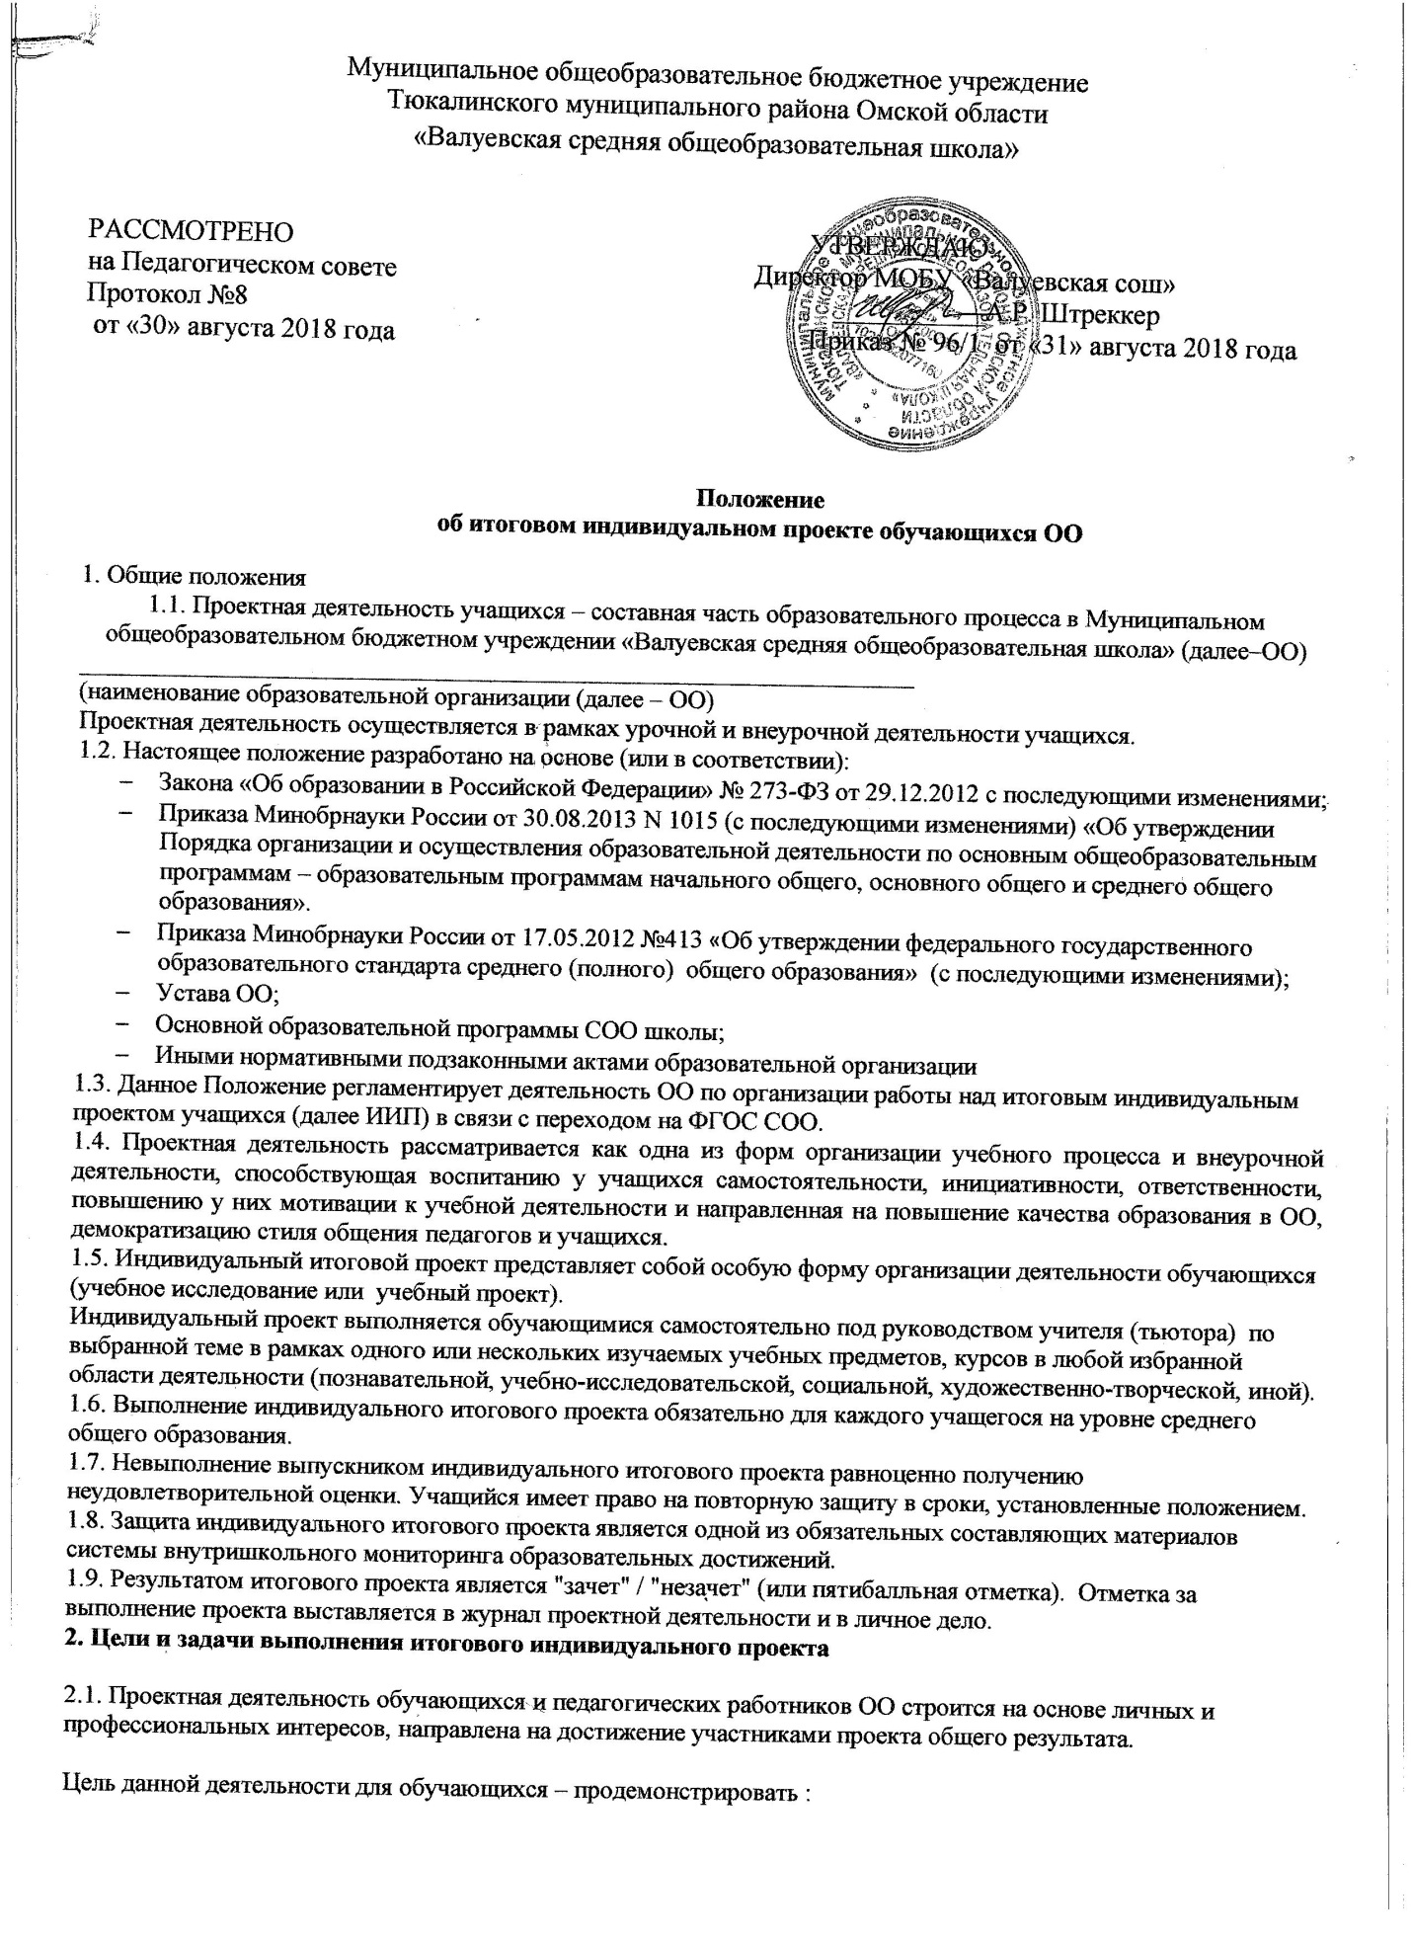

- сформированность навыков коммуникативной, учебно-исследовательской деятельности, критического мышления;
- способность к инновационной, аналитической, творческой, интеллектуальной деятельности;
- сформированность навыков проектной деятельности, а также самостоятельного применения приобретенных знаний и способов действий при решении различных задач, используя знания одного или нескольких учебных предметов или предметных областей;
- способность постановки цели и формулирования гипотезы исследования, планирования работы, отбора и интерпретации необходимой информации, структурирования аргументации результатов исследования на основе собранных данных, презентации результатов;
- свои достижения в самостоятельном освоении содержания и методов избранных областей знаний и видов деятельности, способность проектировать и осуществлять целесообразную и результативную деятельность (учебно-познавательную, конструкторскую, социальную, художественно-творческую).

Цель данной деятельности для педагогических работников и методических служб ОО – создать:
- условия для достижения метапредметных и личностных результатов выпускником среднего общего образования посредством реализации проектной деятельности;
- ситуацию успеха для всех участников образовательных отношений.

2.2. Задачи выполнения итогового индивидуального проекта на ступени СОО:

-развитие способности использования в познавательной и социальной практике межпредметных понятий (например, система, модель, проблема, анализ, синтез, факт, закономерность, феномен) и универсальных учебных действий (регулятивные, познавательные, коммуникативные);
-формирование опыта самостоятельного планирования и осуществления учебной деятельности и организации сотрудничества; построения индивидуальной образовательной траектории;
-формирование у обучающихся системных представлений и опыта применения методов, технологий и форм организации проектной и учебно-исследовательской деятельности для достижения практико-ориентированных результатов образования;
-формирование навыков разработки, реализации и общественной презентации обучающимися результатов исследования, индивидуального проекта, направленного на решение научной, личностно и (или) социально значимой проблемы;
-формирование возможности практического использования приобретенных обучающимися коммуникативных навыков, навыков целеполагания, планирования и самоконтроля.

3. Организация выполнения учащимся итогового индивидуального проекта
3.1. Выполнение индивидуального итогового проекта обязательно для каждого учащегося на уровне среднего общего образования.
3.2. Проект может носить предметную, метапредметную, межпредметную направленность.
3.3. Руководителем проекта может являться учитель-предметник, педагог-организатор, педагог дополнительного образования, родители.
3.4. Для организации проектной деятельности каждый учитель-предметник, педагог-организатор, педагог дополнительного образования, родитель определяет тематику проектов.
3.5. Темы проектов могут предлагаться и учениками. Тема, предложенная учеником, согласуется с руководителем проектной деятельности в данной области.
3.6. Учащиеся сами выбирают тему проекта и руководителя. Каждый учитель-предметник, педагог-организатор, педагог дополнительного образования, родитель может курировать не более 5-ти проектов.
3.7. Темы проектов утверждаются методическим советом ОО не позднее 1 ноября (конец 1 четверти 10 класса).
3.8. Классный руководитель (тьютор) контролирует занятость учащихся в проектной деятельности, информирует родителей о выборе темы проекта учащимся.
3.9. Защита учащимися проектов проходит в установленные сроки (декабрь 11 класса).
3.10. В индивидуальном порядке защита проекта может быть перенесена на более поздние сроки (февраль 11 класса).

4. Этапы работы над проектом.
4.1. В процессе работы над проектом обучающийся согласовывает с руководителем (тьютором) проектную деятельность по этапам и срокам: подготовительный, основной, заключительный .
4.2. Подготовительный этап (сентябрь-октябрь) включает выбор темы, постановку цели и задач, обоснование актуальности проекта
4.3. Основной этап (ноябрь-май) включает совместную работу с педагогом по составлению плана реализации проекта. Обучающийся ОО проводит сбор и изучение источников информации, отбор и ее анализ, выбирает способ представления результатов, оформляет работу в соответствии с требованиями, представляет на предзащиту портфолио руководителю проекта.
4.4. Заключительный этап (сентябрь-декабрь) состоит из подготовки к защите и защиты проекта, оценивания работы, проведения рефлексии.
4.5. Сроки выполнения этапов проекта фиксируются в графике организации итогового индивидуального проекта и утверждаются директором ОО. Контроль соблюдения сроков обучающимися осуществляет руководитель (тьютор) проекта.

5. Требования к содержанию и направленности итогового индивидуального проекта

5.1. Индивидуальный проект выполняется обучающимся в течение одного или двух лет в рамках учебного времени, специально отведенного учебным планом, и должен быть представлен в виде завершенного учебного исследования или разработанного проекта: информационного, творческого, социального, прикладного, инновационного, конструкторского, инженерного.
- информационный проект – проект, содержанием которого является сбор, анализ и представление информации по какой-либо актуальной научной, личностно и (или) социально значимой проблемы;
- творческий проект – проект, направленный на создание какого-то творческого продукта; проект, предполагающий свободный, нестандартный подход к оформлению результатов работы;
- социальный (социально-ориентированный) проект – проект, который направлен на повышение гражданской активности обучающихся и населения; проект, предполагающий сбор, анализ и представление информации по какой-нибудь актуальной социально-значимой тематике;
- прикладной (практико-ориентированный, продукционный) проект – проект, имеющий на выходе конкретный продукт, направленный на решение какой-либо проблемы, на практическое воплощение в жизнь какой-то идеи; данный продукт может использоваться как самим участником, так и иметь внешнего заказчика, например, социальных партнёров образовательной организации;
- инновационный проект — проект, содержащий технико-экономическое, правовое и организационное обоснование конечной инновационной деятельности; итогом разработки инновационного проекта служит документ, включающий в себя подробное описание инновационного продукта, обоснование его жизнеспособности, необходимость, возможность и формы привлечения инвестиций, сведения о сроках исполнения, исполнителях и учитывающий организационно-правовые моменты его продвижения (например, бизнес-план);
- конструкторский проект- проект, направленный на создание (разработку) нового продукта: разработка принципиальной схемы или чертежей, определение элементов изделия и связи между ними, детальное представление о принципах работы, создание технологической карты и как результат- изделие или модель (стенд), описывающий изделие;
- инженерный проект - проект, итогом разработки и реализации которого является презентация рабочей технической конструкции или модели, оптимизированной или адаптированной к новым условиям и вывод, составленный на основе анализа технических характеристик.

5.2. В зависимости от направленности проекта результатом (продуктом) итогового индивидуального проекта может быть любая из следующих работ:
- письменная работа (эссе, реферат, аналитические материалы, обзорные материалы, отчеты о проведенных исследованиях, стендовый доклад);
- художественная творческая работа, представленная в виде произведения, исполнения, демонстрации, компьютерной анимации;
- материальный объект, макет, иное конструкторское изделие;
- бизнес-план;
- отчетные материалы по социальному проекту, которые могут включать как тексты, так и мультимедийные продукты и другое.

5.3. . Структура ИП:

Структура | Требования к содержанию
Титульный лист | Содержит:  - наименование образовательной организации, где выполнена работа;  - фамилию, имя и отчество автора;  - тему работы;  - фамилию, имя и отчество руководителя (учитель) и консультантов (и их  - научные степени);  - координаторы (ФИО);  - год.
Оглавление | Включает:  - наименование всех глав, разделов с указанием номеров страниц, на которых размещается материал.
План выполнения проекта | Включает:  - короткое перечисление этапов и график их выполнения.
Введение (вступление) (рекомендуемый объем 1-2 страницы) | Включает:  исходный замысел (актуальность, цель, задачи,  назначение проекта)
Цель работы | В этой главе автор раскрывает задачи, которые должны быть решены в этой работе, определяет пути их выполнения, дает характеристику предмета исследования.
Основная часть  (не более 10-15  страниц) | Глава 1. Обзор литературы, анализ предыдущих исследований на эту тему.  Если работа исследовательская, то обязательно описать: объект, предмет исследования, методику.  - Методики проведения содержит подробное описание самой методики. Приводится список вопросов, которые были использованы для выполнения методик эксперимента.  - Научная (теоретическая) часть работы содержит краткий анализ автора прочитанной литературы по данной теме, описывает процессы или явления, которые иллюстрируют основное содержание и непосредственно относятся к экспериментальной части работы.  Автор в работе должен делать ссылки на авторов и источник, из которого он заимствует материалы. Выписки из прочитанного должны быть полными и точными, т.е. цитата и её библиографическое описание.  Глава 2. Результаты исследования
Выводы или заключение | Краткие выводы по результатам выполненной работы должны состоять из нескольких пунктов, подводящих итог выполненной работы; автор анализирует полученные в ходе эксперимента данные. В заключении даются рекомендации и прописываются перспективы
Список литературы | Должен содержать перечень источников, использованных при написании работы.
Мультимедийная презентация проекта | Мультимедийная презентация проекта содержит основные положения и результаты проекта (исследовательской работы), может включать авторские.

6. Требования к оформлению итогового индивидуального проекта

6.1. Объем работы может быть разным (в зависимости от класса и степени готовности ученика к такого рода деятельности).
- Для текста, выполненного на компьютере, – размер шрифта 14, Times New Roman, обычный; интервал между строк – 1,5; размер полей: левого – 30 мм, правого – 10 мм, верхнего – 20 мм, нижнего – 20 мм (при изменении размеров полей необходимо учитывать, что правое и левое, а также верхнее и нижнее поля должны составлять в сумме 40 мм).
- При правильно выбранных параметрах на странице должно умещаться в среднем 30 строк, а в строке – в среднем 60 печатных знаков, включая знаки препинания и пробелы между словами.
- Текст печатается на одной стороне страницы; сноски и примечания печатаются на той же странице, к которой они относятся (через 1 интервал, более мелким шрифтом, чем текст).
- Все страницы нумеруются, начиная с титульного листа; цифру номера страницы ставят вверху по центру страницы; на титульном листе номер страницы не ставится.
- Каждый новый раздел (если это введение, главы, параграфы, заключение, список источников, приложения) начинается с новой страницы.
- Между названием раздела (заголовками главы или параграфа) и последующим текстом нужно пропускать одну строку, а после текста, перед новым заголовком – две строки. Заголовок располагается посередине, точку в конце заголовка не ставят.
- Название главы печатается жирным шрифтом заглавными буквами, название параграфов – прописными буквами, выделение названий глав и параграфов из текста осуществляется за счет проставления дополнительного интервала. Порядковый номер главы указывается одной арабской цифрой (например: 1, 2, 3 и т.д.), параграфы имеют двойную нумерацию (например: 1.1, 1.2 и т.д.). Первая цифра указывает на принадлежность к главе, вторая – на собственную нумерацию.
- Демонстративные и иллюстративные материалы должны быть наглядными, оригинальными, композиционно сочетаться с докладом.
- При составлении списка используемых источников принято применять алфавитный способ группировки литературных источников, где фамилии авторов или заглавий (если нет авторов) размещаются в алфавитном порядке.
5.2. Подготовленная учащимся пояснительная записка должна быть объемом не более одной машинописной страницы с указанием для всех проектов:
а) исходного замысла, цели и назначения проекта;
б) краткого описания хода выполнения проекта и полученных результатов;
в) списка использованных источников.
Для конструкторских проектов в пояснительную записку, кроме того, включается описание особенностей конструкторских решений, для социальных проектов – описание эффектов/эффекта от реализации проекта.
6.3. Отзыв руководителя должен содержать краткую характеристику работы учащегося в ходе выполнения проекта, в том числе:
а) инициативности и самостоятельности;
б) ответственности (включая динамику отношения к выполняемой работе);
в) исполнительской дисциплины.
При наличии в выполненной работе соответствующих оснований в отзыве может быть также отмечена новизна подхода и/или полученных решений, актуальность и практическая значимость полученных результатов.
6.4. Необходимо соблюдение разработчиком проекта норм и правил цитирования, ссылок на различные источники.
6.5. В случае заимствования текста работы (плагиата) без указания ссылок на источник проект к защите не допускается.
7. Требования к защите проекта
7.1 Защита итогового индивидуального проекта осуществляется на школьной конференции – третья суббота декабря. В случае отсутствия обучающегося на конференции или неудовлетворительного результата защиты установлен дополнительный срок – последняя суббота февраля.
7.1.1 Для проведения конференции создаётся специальная комиссия, в состав которой могут входить учителя, члены НОУ 10-11-х классов, педагоги дополнительного образования, педагоги-психологи, администрация образовательного учреждения, родители обучающихся. Количество членов комиссии не должно быть менее 3-х.
7.1.2 Процедура защиты состоит в 6-8 минутном выступлении учащегося, который раскрывает актуальность, поставленные задачи, суть проекта и выводы. Далее следуют ответы на вопросы комиссии.
7.2 Обязательными условиями оценивания является наличие представлений о конечном результате (продукте) проекта, системная организация действий, направленных на достижение цели проекта и публичное представление результатов проекта. Для оценки результатов работы и деятельности обучающихся над проектом оформляется и представляется папка проекта (портфолио проекта).
7.3. Папка проекта (портфолио проекта) может включать:
- пояснительную записку к проекту;
- планы выполнения проекта и отдельных его этапов;
- промежуточные отчеты;
- вся собранная информация по теме проекта, в том числе необходимые ксерокопии и распечатки из Интернета;
- результаты исследования и анализа;
- записи всех идей, гипотез и решений;
- отчеты о совещаниях, проведённых дискуссиях и т. д.;
- краткое описание всех проблем, с которыми приходится сталкиваться проектантам, и способов их преодоления;
- эскизы, чертежи, наброски продукта;
- материалы к презентации (сценарий);
- другие рабочие материалы и черновики.
7.4. Результаты выполнения проекта оцениваются по итогам рассмотрения комиссией представленного продукта с краткой пояснительной запиской, презентации учащегося и отзыва руководителя.
8. Критерии оценки итогового индивидуального проекта
8.1. Индивидуальный итоговый проект является основным объектом оценки метапредметных результатов, полученных учащимися в ходе освоения междисциплинарных учебных программ. Оценка метапредметных результатов представляет собой оценку достижения планируемых результатов освоения основной образовательной программы в части формирования универсальных учебных действий (разделы «Регулятивные универсальные учебные действия», «Коммуникативные универсальные учебные действия», «Познавательные универсальные учебные действия»).
8.2. При интегральном описании результатов выполнения проекта вывод об уровне сформированности навыков проектной деятельности делается на основе оценки всей совокупности основных элементов проекта (продукта и пояснительной записки, отзыва, презентации) по каждому из четырех критериев:
-.способность к самостоятельному приобретению знаний и решению проблем, проявляющаяся в умении поставить проблему и выбрать адекватные способы ее решения, включая поиск и обработку информации, формулировку выводов и/или обоснование и реализацию/апробацию принятого решения, обоснование и создание модели, прогноза, макета, объекта, творческого решения и т.п. Данный критерий в целом включает оценку сформированности познавательных учебных действий;
- сформированность предметных знаний и способов действий, проявляющаяся в умении раскрыть содержание работы, грамотно и обоснованно в соответствии с рассматриваемой проблемой/темой использовать имеющиеся знания и способы действий;
-.сформированность регулятивных действий, проявляющаяся в умении самостоятельно планировать и управлять своей познавательной деятельностью во времени, использовать ресурсные возможности для достижения целей, осуществлять выбор конструктивных стратегий в трудных ситуациях;
- сформированность коммуникативных действий, проявляющаяся в умении ясно изложить и оформить выполненную работу, представить ее результаты, аргументированно ответить на вопросы.
8.3. Защита темы проекта может быть засчитана без процедуры проведения оценки при наличии 75% выполненной работы.
8.4. Итоговая оценка индивидуального итогового проекта является суммированным результатом коллегиального решения всех членов комиссии и оценок за каждый этап защиты.
8.5. В случае выдающихся проектов комиссия может подготовить особое заключение о достоинствах проекта, которое может быть предъявлено для выдвижения работы на научную конференцию.

9. Права и ответственность сторон
9.1. Заместитель директора школы (куратор параллели) должен:
- проводить информационную и методическую работу по вопросам подготовки итогового индивидуального проекта с обучающимися, родителями, руководителем проекта;
- проводить родительские собрания и собрания параллели по вопросу ознакомления с нормативной базой по данному вопросу;
- ознакомить под роспись участников образовательного процесса с требованиями ФГОС СОО в части обязательного выполнения индивидуального итогового проекта как основной процедурой итоговой оценки достижения метапредметных результатов освоения ООП СОО, настоящим Положением;
- составить график организации проектной деятельности;
- осуществлять контроль за фиксацией записей «зачет/не зачет» в графу «Итоговый проект» в сводной ведомости учета успеваемости обучающихся в классном журнале и личном деле.
9.2. Заместитель директора школы (куратор параллели) имеет право:
- требовать от участников образовательного процесса выполнения обязанностей;
- использовать в своей работе имеющиеся в школе информационные ресурсы;
- вносить коррективы в процедуру выполнения итогового индивидуального проекта.
9.3. Руководитель индивидуального проекта должен:
- мотивировать обучающего на выполнение работы по индивидуальному образовательному проекту;
- преподавать курс «Индивидуальный проект» в соответствии с утвержденной рабочей программой курса;
- оказывать консультативную помощь обучающимся в объеме содержания курса: определения темы, постановки цели работы, этапов, сроков, методов работы и прочее;
- оказывать помощь обучающемуся по вопросам планирования, методики, формирования и представления результатов исследования;
- контролировать выполнение обучающимся плана работы по выполнению индивидуального образовательного проекта.
9.4. Руководитель индивидуального проекта имеет право:
- требовать от обучающего своевременного и качественного выполнения работы;
- использовать в своей работе имеющиеся в школе информационные ресурсы;
- обращаться к администрации школы в случае систематического несоблюдения сроков реализации плана индивидуального образовательного проекта.
9.5.Тьютор индивидуального проекта должен:
- мотивировать обучающего на выполнение работы по индивидуальному образовательному проекту;
- - оказывать помощь обучающемуся по вопросам выбора темы, учителя, планирования, методики, формирования и представления результатов исследования;
- контролировать выполнение обучающимся плана работы по выполнению индивидуального образовательного проекта.
- в случае необходимости привлекать к помощи обучающемуся родителей.
9.6.Тьютор индивидуального проекта имеет право:
- - требовать от обучающего своевременного и качественного выполнения работы;
- использовать в своей работе имеющиеся в школе информационные ресурсы;
- обращаться к администрации школы в случае систематического несоблюдения сроков реализации плана индивидуального образовательного проекта.
9.7. Обучающийся должен:
- выбрать тему индивидуального образовательного проекта;
- посещать занятия и консультации по индивидуальному образовательному проекту;
- ответственно относиться к требованиям и рекомендациям руководителя индивидуального образовательного проекта:
- подготовить и представить публичный отчет о проделанной работе.
9.8. Обучающийся имеет право:
- на консультацию и информационную поддержку руководителя на любом этапе выполнения индивидуального образовательного проекта;
- использовать для выполнения индивидуального образовательного проекта ресурсы школы.
9.9. Роль родителей в выполнении учащимся итогового индивидуального проекта
- на всех этапах выполнения учащимся итогового индивидуального проекта роль родителей заключается в оказании своим детям помощи, ( не возложение на себя выполнение работы над проектом, а проявление заинтересованности, помощи советом, сбором информации т.п.);
- родители несут ответственность за неудовлетворительный результат работы наравне с обучающимся как за неуспевание по предмету учебного плана.

10. Документооборот. Для организации работы над индивидуальным проектом и оформления процедуры и результатов защиты в ОО требуются следующие документы:
1. Положение об ИИП
2. Заявление о выборе направления ИИП.
3.Согласие на обработку персональных данных
4. Лист ознакомления (под роспись)
5. Паспорт проекта
6. Лист допуска к защите проекта
7. Отзыв руководителя
8. Протокол защиты проекта
9. Портфолио проекта

